Kleine Szenen, große Wirkung

*In diesem Kapitel geht es um das pantomimische und sprecherische Darstellen von Gedichten. Mit dem Test kannst du dein Wissen überprüfen. Löse die folgenden Aufgaben und überprüfe deine Ergebnisse mit dem Lösungsblatt. Die Auswertung kannst du selbst anhand deiner erreichten Punkte vornehmen.*

1 Lies das Gedicht. Schreibe Spielanweisungen für eine pantomimische Darstellung in den Spielplan.

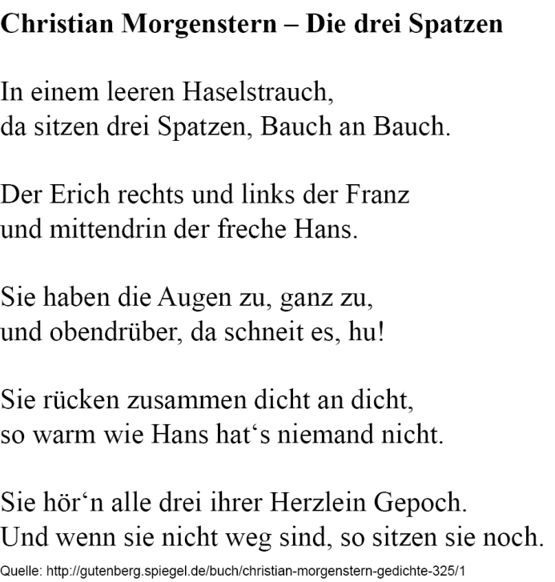

|  |  |
| --- | --- |
| **Figuren** | **Spielanweisungen** |
|  |  |
|  |  |
|  |  |
|  |  |
|  |  |
|  |  |
|  |  |
|  |  |
|  |  |

2 Ihr wollt das Gedicht in einer szenischen Lesung vortragen. Um die Wirkung des Textes besser zu entfalten, kannst du verschiedene Mittel verwenden. Notiere sie.

3 Übe den Text mit einem Korken oder deinem gekrümmten Zeigefinger im Mund, bis du ihn kannst.

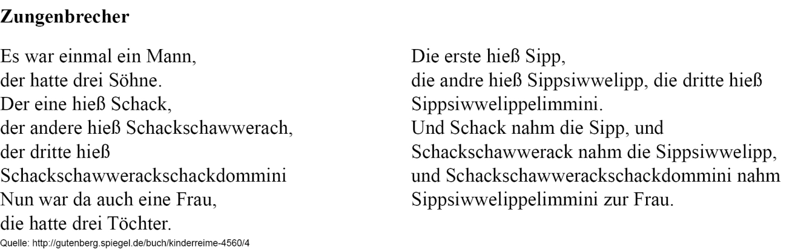

*Überprüfe deine Ergebnisse mit dem Lösungsblatt. Wie viele Punkte hast du in den Aufgaben erreicht? Wie viele Punkte hast du insgesamt erreicht?*

**Aufg. 1**:   Punkte **Aufg. 2**:   Punkte

**Aufg. 3**:   Punkte **insgesamt**:   Punkte

**Auswertung**

Du hast insgesamt bis zu entspricht = 15 Punkte erreicht, dann arbeite auf der BASIS-Seite weiter.

Du hast insgesamt bis zu entspricht = 20 Punkte erreicht, dann arbeite auf der EXTRA-Seite weiter.

Du hast insgesamt bis zu entspricht = 30 Punkte erreicht, dann arbeite auf der PLUS-Seite weiter.